МБУ ДО «Детский оздоровительно-образовательный центр детско-юношеского туризма и краеведения»

****

***Пособие для подготовки к городскому***

***эколого-туристическому слету***

***«Лесные Робинзоны»***

Составители:

Новикова М. С.

Варфоломеева О. Г.

Себеченко А. С.

Чита 2018

**Содержание**

**стр.**

**Спортивный блок ………………………………………………………. 3**

Параллельные перила

Навесная переправа

Переправа по бревну

Вязка узлов

Подъем, траверс, спуск

**Основы выживания ………………………………………………………4**

Виды костров

Преодоление болота

Оказание первой доврачебной помощи

Транспортировка пострадавшего

**Экологический блок……………………………………………………….12**

Топография

Следы жизнедеятельности

Лесная аптека

Орнитология

**Спортивный блок**

**ЭТАП: ПАРАЛЛЕЛЬНЫЕ ПЕРИЛА**

Переправа участников осуществляется стоя ногами на нижней веревке и держась руками за верхнюю. Верхняя веревка является страховочными перилами, к которым участник обязан подключиться своей короткой самостраховкой. На перилах может находиться не более одного участника.

**ЭТАП: ДВИЖЕНИЕ ПО НАВЕСНОЙ ПЕРЕПРАВЕ**

Каждому участнику необходимо переправиться по навесной переправе. Переправа проходится на карабине, включенном в беседку или в блокировку страховочной системы. Не разрешается движение на карабине, замыкающем страховочную систему.  Навесная переправа может быть нагружена только одним участником. Запрещается какая бы то ни было загрузка веревки другими участниками или грузом (оттягивание веревки вниз, зависание).

**ЭТАП: ДВИЖЕНИЕ ПО БРЕВНУ**

Всей команде необходимо переправиться по бревну. При движении участник должен быть подключен к перилам карабином самостраховки .Длина самостраховки должна быть такой, чтобы участник мог перекрыть перила запястьем вытянутой руки. На перилах может находиться не более одного участника.

**ЭТАП: ВЯЗКА УЗЛОВ**

Каждому участнику команды необходимо завязать узел, который попадется им по жребию. Узлы не должны иметь перекрученных прядей, рисунки должны соответствовать образцам узлов, представленных судейской коллегией.  Варианты узлов, которые будут представлены на соревнованиях:

- прямой;   
      - академический;   
      - встречный;   
   - проводник-восьмерка;   
      - стремя;   
      - двойной проводник;   
      - булинь;   
      - австрийский проводник;

Все узлы, кроме:

- встречного;   
      - грейпвайна;   
      - проводника-восьмерки;   
      - беседочного;   
      - австрийского проводника, должны иметь контрольные узлы.

Все завязанные узлы, в т.ч. и контрольные, должны иметь выход свободного конца не менее 50 мм.

**ЭТАП: ПОДЪЕМ, ТРАВЕРС, СПУСК**

Каждому участнику необходимо пройти три этапа:

1. Подъем по склону (участник поднимается по склону с жумаром, подключенным к страховочной системе).
2. Траверс склона (участник проходит этап, не теряя самостраховки)
3. Спуск по склону (участник спускается при помощи спускового устройства)

На протяжении всех трех этапов участник находится в опасной зоне и должен всегда находиться на самостраховке.

**Основы выживания**

**ЭТАП: ВИДЫ КОСТРОВ**

Виды костров и их предназначение:

**Шалаш**

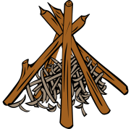

Самый распространённый в туристических походах вид костра, когда поленья складываются под наклоном к центру, при этом поленья сгорают достаточно быстро посередине в верхней части, собирая основные угли по центру. Такой вид хорош для быстрого приготовления пищи в походных условиях, разогрева чайника. Для согревания ночью он не подходит, поскольку основной жар сосредоточен посередине в одном месте.

**Колодец**



Отличается от «шалаша» тем, что позволяет приготовить пищу в нескольких емкостях одновременно. Его конструкция состоит из расположенных на небольшом расстоянии, параллельно друг другу, двух длинных поленьев, поперек которых сверху кладутся еще два полена. Таким образом, конструкция выкладывается до достижения необходимой высоты. Приготовление нескольких блюд одновременно возможно благодаря тому, что обеспечивается необходимый доступ кислорода и равномерное распространение огня по длине дров. Следует учитывать, что этот вид лучше разжигать в безветренную погоду, поскольку в противном случае огонь будет распространяться неравномерно.

**Таежный**

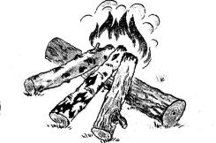

Если необходимо развести костер, который будет гореть всю ночь, отдавая большое количество тепла, подходящим вариантом станет таежный костер. Для его сооружения понадобятся два ряда толстых длинных бревен, в каждом из которых нужно разместить по 2 или 3 полена. Эти ряды должны пересекаться под небольшим углом непосредственно над углями. Причем первый ряд нужно укладывать с плотным расположением поленьев друг к другу на угли, а второй над ним сверху под углом. Горение брёвен достигается по всей их длине, но основная часть жара приходится на их пересечение.

**Финская свеча**

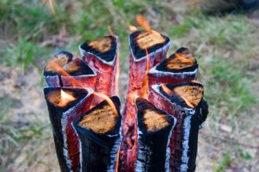

Назначение костра - «свечи», состоит в разогреве воды для чая или приготовления пищи на охоте, рыбалке или в походе во время кратковременного привала. Такой костер не способен обогревать большую площадь вокруг себя, поскольку жар сосредоточен в самом его центре. Для его сооружения используется полено, верхушка которого разрубается на 6-8 частей в зависимости от его толщины. Внутрь раскола помещается прут с поленьями и разжигается. Свеча способна гореть около восьми часов, выделяя равномерное комфортное тепло вокруг себя на небольшую площадь. Этот вид подходит для разведения в теплую сухую погоду, поскольку группа не нуждается в сильном обогреве, и костер безопасен для окружающей среды.

**Нодья**

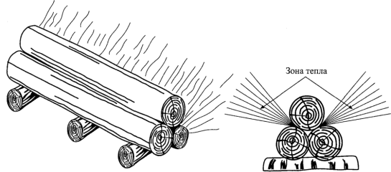

Нодья способна обогревать группу людей во время похода на протяжении всей ночи без добавления дров, даже зимой при низких температурах. Она складывается из трех толстых и длинных бревен длиной не менее двух или трех метров. Для розжига нодьи используются угли, полученные во время розжига обычного костра, который разводится рядом. Они подсыпаются на всю длину одного выложенного бревна, которое сверху закрывается хворостом или еловыми ветками. Когда они разгорятся, с двух сторон от первого бревна кладутся еще два. Чтобы они быстрее занялись огнем, нужно сделать насечки топором и закатить этой стороной внутрь костра. Когда они загорятся, сверху кладется еще одно бревно насечками к огню. Бревна диаметром больше 40 см способны гореть на протяжении всей ночи.

**Камин**



«Камин» также используется для обогрева ночного лагеря. Он обеспечивает длительное горение бревен, поскольку его конструкция такова, что по мере сгорания нижних бревен скатываются верхние и начинают гореть.  Конструкция «камина» состоит из четырех коротких бревен, которые укладываются в виде колодца, а с одной из его сторон выкладывается стенка высотой в два бревна. Чтобы их держать, вбиваются два колышка с наклоном наружу. По мере сгорания бревен в «колодце» скатываются те, которые находятся в «стенке». Непосредственно сам огонь разводят внутри «колодца».

**Полинезийский**



Полинезийский костер чаще всего используется во время дождя, когда погода сырая и промозглая. Для сооружения конструкции нужно сделать конусообразную яму, сужающуюся книзу, глубиной до одного метра. Стенки ямы выкладываются бревнами, а на дне разводится костер. Полинезийский вид костра дает много углей, которые долго поддерживают тепло и удобны не только во время дождя, но и сильного ветра.

**Звезда**



Когда дров совсем мало, можно развести так называемый звездный костер. Он очень экономичный при расходе топлива, но его нельзя оставлять без присмотра, например, ночью, поскольку необходимо подвигать бревна по мере их сгорания от окраин к центру. Звезда выкладывается таким образом, чтобы по радиусу костра были выложены бревна в длину, на угли, начиная от самого центра. Если нужно поддерживать огонь на медленном горении, периодически подвигая новые дрова к старым, то этот вид является самым подходящим.

**Пушка**



«Пушка» долго горит, поддерживая достаточно большое количество тепла. Для его разведения сначала подготавливают угли, затем возле них размещается толстое полено. На него выкладывается несколько бревен одним концом, таким образом, угли оказываются непосредственно под ними. Они разгораются и длительное время дают хорошее тепло. По мере их сгорания можно заменить на новые.

**Пирамида**



«Пирамиду» можно использовать для ночного обогрева лагеря. Для этого используются два толстых бревна, расположенные параллельно друг другу. Поперек них нужно положить еще несколько аналогичных бревен, это буде основа всего костра. Затем нужно найти поленья меньшего размера и положить в такой же последовательности сверху первых, затем сверху кладутся поленья еще меньшего размера, до тех пор, пока верхушка не окажется в веточках и мелком хворосте. При разгорании костра можно без опасений оставить его на всю ночь.

**ЭТАП: ПРЕОДОЛЕНИЕ БОЛОТА**

Участникам, необходимо преодолеть участок заболоченной местности, используя жерди и кочки. Команда преодолевает препятствие при помощи жердей, передвигаясь от кочки к кочке. В момент переноса и укладывания жерди на следующий пролет, участник стоит на кочке. Использовать жерди в качестве опоры запрещается. Перепрыгивать с кочки на кочку запрещено

## **ЭТАП: ОКАЗАНИЕ ПЕРВОЙ ДОВРАЧЕБНОЙ ПОМОЩИ**

## ***Виды кровотечений***

Кровотечение может быть артериальным, венозным.

В случае **артериального кровотечения** кровь—ярко-красного (алого) цвета, бьет из поврежденного сосуда прерывистой струей.

При **венозном кровотечении** кровь—темно-красного цвета, вытекает она непрерывной струей.

## Кровотечение из артерий мягких тканей головы не опасно для жизни. Оно прекращается в течение 10-15 минут. Но вместе с артериями часто повреждаются кости черепа, поэтому очень опасно использовать пальцевое прижатие, особенно в обрасти височных костей, из-за возможного вдавливания их отломков в мозг.

## Венозное кровотечение из ран головы представляет смертельную опасность. Любое, безобидное на вид, касательное ранение может привести к смерти по двум причинам. В первом случае, в просвет поврежденных вен всасывается воздух, что может привести к мгновенной смерти от воздушной эмболии сосудов, питающих мозг. Во втором случае, длительное обильное кровотечение из вен головы часто приводит к опасной для жизни кровопотере.

## Нельзя использовать пальцевое прижатие при артериальном кровотечении, особенно в области височных костей.

## Приложить к ране скатку бинта или бандану, сложенную в несколько раз.

## Нельзя отстранять от раны тампон, в случае сильного пропитывания его кровью, поверх приложить другой, который при необходимости можно заменять новым.

## Зафиксировать тампон на голове бинтовой повязкой, шапочкой или банданой.

**Остановка кровотечения**

***Артериальное кровотечение***

Его следует немедленно остановить, поскольку каждая секунда в такой ситуации может стать решающей. Необходимо быстро прижать поврежденный сосуд, для этого засунуть пальцы одной руки прямо в рану, из которой льется кровь и перемещать их по периметру, находя такое положение, которое перекроет поврежденный сосуд и, тем самым, остановит кровотечение. Не бойтесь расширить рану и порвать часть тканей, поскольку для выживания пострадавшего это некритично. Найдя положение пальцев, при котором кровь перестает течь, зафиксируйте их в нем и держите до наложения жгута. Если артериальное кровотечение имеется на руке или ноге, то после зажатия сосуда пальцами, можно наложить жгут.

***Порядок наложения жгута***

1. 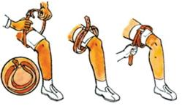Жгут накладывается выше места кровотечения.
2. Непосредственно под жгут накладывается плотная повязка или оставляется одежда.
3. Жгут очень плотно закручивают вокруг конечности, максимально сильно сжимая ткани.
4. Сделав 2 – 3 оборота, концы жгута плотно связывают и под него подкладывают записку с точным временем его наложения.
5. Жгут можно оставить на 1,5 – 2 часа летом и на 1 час зимой.

***Венозное кровотечение***

Для его остановки нужно сильно сжать кожу с подлежащими тканями, сдавливая, тем самым, поврежденный сосуд. При этом необходимо помнить, что если рана находится выше сердца, то сосуд пережимают выше точки повреждения. Если же рана находится ниже сердца, то сосуд пережимают ниже точки повреждения. Удерживая сосуд сдавленным, необходимо наложить давящую повязку.

***Порядок наложения давящей повязки***

1. 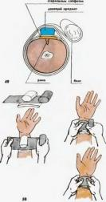Давящую повязку накладывают только на конечности – руки или ноги.
2. Для наложения давящей повязки необходимо найти чистый кусок ткани или стерильного бинта, по размерам полностью закрывающий рану, и любой плотный предмет с плоской поверхностью (например, футляр от очков, кусок мыла, мыльница и т.д.), который будет давить на сосуд.
3. Также необходима лента перевязочного материала, например, бинт, марля, куски одежды или любой чистой ткани.
4. Сначала кусок чистой ткани (стерильной салфетки) положите на рану и примотайте его 1 – 2 оборотами бинта.
5. Затем на рану положите плотный предмет и сильно примотайте его к конечности, буквально вдавливая в мягкие ткани
6. Давящую повязку оставить до оказания пострадавшему помощи в медицинском учреждении.

**Обработка раны после остановки кровотечения**

1. Если есть возможность, то следует ввести в ткани возле раны обезболивающий препарат.
2. Разрезать или разорвать одежду вокруг раны.
3. Если есть какой-либо антисептический раствор, например, Фурацилин, марганцовка, перекись водорода, Хлоргексидин, следует аккуратно обмыть им кожу вокруг раны. **При этом нельзя наливать антисептик в рану!** Необходимо произвести только обработку кожи вокруг раны.
4. После остановки кровотечения и обработки раны (по возможности) следует наложить на нее повязку. Для этого рану накрывают стерильным бинтом, марлей или просто куском чистой ткани. Сверху прикладывают слой ваты или небольшой скруток из ткани. Затем все это приматывают к телу любым перевязочным материалом (бинтами, марлей, кусками ткани или одежды).

**Вывихи и переломы**

Первая помощь при вывихах, когда кости в суставах смещаются, но не повреждаются, заключается в фиксации конечности и наложении холодного компресса. Можно представить себе, каково будет пострадавшему, если ему начнут вправлять сломанную ногу! При отсутствии подходящего подсобного материала поврежденную руку можно прибинтовать к телу, ногу — к здоровой ноге. Предварительно следует обложить конечность ватой или тканью. Хорошая иммобилизация (иммобилизация - это создание неподвижности пораженного участка тела, основная мера предупреждения болевого шока), уменьшая боль, служит профилактикой травматического шока. Благоприятное действие в подобной ситуации оказывают горячий чай, кофе. Пострадавшего следует тепло укрыть и, если есть с собой аптечка, дать ему что-нибудь из обезболивающих средств: анальгин, амидопирин. Исключительно тяжелой травмой является перелом позвоночника. Неправильно оказанная помощь может дорого обойтись пострадавшему. Чтобы избежать этого, прежде всего необходимо создать пострадавшему покой. Совершенно недопустимо сажать или ставить его на ноги. Транспортировку необходимо осуществлять с особой осторожностью. При этом больной должен лежать на спине на ровном деревянном щите.

**Иммобилизация конечности шинами.**

***Иммобилизация*** – это создание неподвижности пораженного участка тела, основная мера предупреждения болевого шока. Без иммобилизации пострадавшего нельзя транспортировать.

Для шины могут быть использованы: полоски фанеры, доски, дощечки, дранка, лучины, палки, жерди, хворост, ветви деревьев, тростник, камыш, ивовые прутья, солома в пучках, трава с высокими стеблями, кора деревьев,

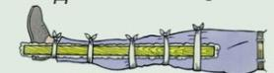Чтобы шины не давили на ткани тела, перед наложением на тело на них кладут слой ваты и обматывают бинтом.

Шины прикрепляются при помощи бинта, веревки или косынки. Нельзя прикладывать шину к местам, где выступают костные отломки.

**Ожоги**

Различают три степени тяжести ожогов. I степень характеризуется покраснением и болезненностью кожи; при II степени наблюдается образование пузырей; при ожогах III степени происходит омертвение всех слоев кожи. Ожоги становятся весьма опасными для жизни, если они занимают более одной трети всей поверхности тела. При ожогах I степени для уменьшения боли можно опустить обожженное место в чистую холодную воду, перевязать. Неплохо наложить на обожженное место кусок ткани, смоченной спиртом. Этим можно предотвратить образование пузырей. Смазывать обожженную поверхность жиром не рекомендуется. Совершенно недопустимо при оказании первой помощи вскрывать пузыри, прикасаться к обожженному месту руками или лить на него воду — во избежание внесения инфекции. Тому, кто собирается в лес, можно посоветовать приобрести выпускаемый отечественной промышленностью пленкообразующий препарат в аэрозольном баллоне — лифузоль, в состав которого входит антисептик фурациллин. При распылении его на поверхности кожи через одну — две минуты образуется прозрачная и эластичная пленка, надежно предохраняющая рану от инфицирования. В этом случае нет необходимости накладывать марлевую повязку. Нанесенная пленка эластична, не стесняет движений, не смывается водой, а в случае необходимости легко удаляется спиртом или эфиром. Используется лифузоль при закрытых микротравмах, порезах, ссадинах, потертостях, ожогах I и II степеней.

**Отморожения**

Причины отморожения могут быть различными: тесная, мокрая обувь, длительная неподвижность, воздействие низких температур воздуха при высокой влажности и сильном ветре. Чаще всего отморожению подвергаются пальцы ног и рук, уши, нос, щеки. По тяжести и глубине происходящих изменений отморожения делят на четыре степени. Первая помощь заключается в немедленном согревании отмороженной части тела и восстановлении кровообращения. Отмороженный участок растирают чистыми руками (желательно смочить их спиртом). Растирание прекращают при появлении чувствительности и покраснений отмороженной поверхности. Пострадавшего нужно напоить горячим напитком.

**Попадание инородного тела в ухо, глаз**

Инородные тела, которые попадают в ухо, нос, глаз, бывают двух видов — живые (мошки, мухи, жучки) и неживые (разные мелкие предметы). Попадание мелких предметов в ухо обычно не вызывает болевых ощущений. Поэтому самому извлекать их не следует, так как это может способствовать проникновению инородного тела вглубь уха. Живые насекомые, попавшие в ухо, вызывают неприятные ощущения — чувство, похожее на сверление, а также жжение. При оказании помощи нужно заполнить наружный слуховой проход какой-нибудь жидкостью — водой, спиртом, жидким маслом и на несколько минут уложить пострадавшего на здоровую сторону — за это время насекомое погибнет. Затем следует положить пострадавшего на больную сторону — с жидкостью из наружного слухового прохода нередко удаляется и насекомое. При попадании инородного тела (мошки, соринка) в глаз возникает острое чувство жжения, усиливающееся при мигании. Если инородное тело не удалить, развивается отек, слизистая оболочка глаза краснеет, что нарушает зрение. Тереть глаз, надеясь, что тело «само выйдет», не следует. Чаще всего это лишь способствует развитию отека. Сначала осматривают нижнее веко. Пострадавшего просят смотреть вверх и, несколько оттянув нижнее веко вниз, удаляют инородное тело чистым ватным тампоном или кончиком платка. Осматривая верхнее веко, просят пострадавшего посмотреть вниз. Оказывающий помощь двумя пальцами руки должен захватить веко за ресницы, а потом оттянуть его вперед и вниз, а указательным пальцем другой руки вывернуть его движением снизу вверх. (Руки, естественно, должны быть чистыми.) После извлечения инородного тела пострадавшему предлагают направить взгляд вверх, чтобы веко вернулось в нормальное положение.

**ЭТАП: ТРАНСПОРТИРОВКА ПОСТРАДАВШЕГО**

# Способы переноски пострадавшего при травмах различной локализации.

|  |  |  |
| --- | --- | --- |
| **Место травмы** | **Положение пострадавшего при транспортировке** | **Способ переноски** |
| Голова | На спине; при отсутствии сознания - лежа на боку | Носилки |
| Живот | Лежа холод на живот; валик из одежды под коленями | Носилки |
| Голень | Сидя, при общей слабости - лежа | Лежа - на носилках, сидя — на руках. |

**Транспортировка пострадавшего различными способами.**

**Укладывание пострадавшего на носилки**

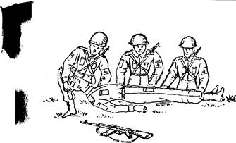При укладывании присутствуют три человека, один из них поддерживает голову и спину раненого, второй - таз, третий - ноги. По команде «Берись!» - осторожно поднимают раненого, а по команде «Опускай» кладут его на носилки

***Транспортировка на руках.***

***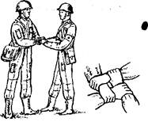***

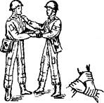Оказывающие помощь соединяют руки так, чтобы образовалось сиденье («замок»).

Си­денье можно сделать, соединив три руки (две руки одного человека и одна рука другого); свободная рука, положенная на плечо первого человека, служит для поддержки раненого, сидящего на «замке».

Если раненый в состоянии обхватить оказываю­щих помощь руками за плечи, его можно переносить, сделав сиденье из четырех соединенных рук.

**Перенос на жердине**

В подвешенном под жердью тканевом гамаке переносятся пострадавшие, не имеющие переломов, открытых ран и переломов и повреждений позвоночника.

*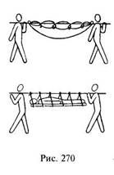*

При подозрениях на травмы позвоночника следует уложить пострадавшего на жесткое основание, сделанное из досок или длинных палок, связанных в пук. И лишь потом эту импровизированную лежанку подвесить к жердине.

***Транспортировка при помощи носилок из штормовок***

Способ изготовления носилок:

1. 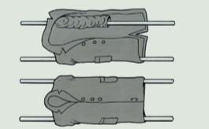Берутся две жерди, такие, чтоб выдерживали вес транспортируемого, и две куртки.
2. Куртки застегиваются, рукава заворачиваются внутрь куртки.
3. Шесты носилок пропускаются сквозь завернутые внутрь рукава.
4. Штормовки должны быть застегнуты на пуговицы по всей длине (не менее 5 шт). Застежка "молния" на штормовках типа "анорака" должна быть полностью застегнута.
5. Применение штормовок с полностью раскрывающейся застежкой "молния" не допускается.
6. Застежки (пуговицы, молнии) должны находиться на нижней стороне носилок, капюшоны заправлены внутрь штормовок.

***Транспортировка при помощи одеяла, плащ-палатки***

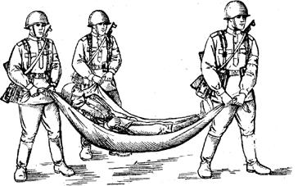 Для переноски раненого на близкие расстояния можно использовать плащ-палатку, одеяло или простыню. При этом на углах одеяла необходимо сформировать узлы, чтобы было удобнее браться. Если вы будете просто держать за одеяло, крепко сжимая его в руках, то очень быстро устанут ваши кисти и предплечья

**Движение с пострадавшим**

1. При движении на спуск, на участках с уклоном, а также при движении вброд, пострадавший должен лежать ногами вперед.
2. При движении по горизонтальной поверхности и на подъеме пострадавший должен лежать головой вперед.
3. **При движении с пострадавшим идти нужно максимально осторожно, не допуская падений**

**Экологический блок**

**ЭТАП: ТОПОГРАФИЯ**

Напомним правила составления плана:

1) Знать знаки и другие обозначения (например, горизонтали и бергштрихи).

2) Знаки суши, в том числе и названия населенных пунктов (их пишут горизонтально), рисуются черным цветом.

3) Знаки водных объектов – синим цветом, в том числе и названия водоемов (названия рек – по течению, названия озер – горизонтально).

4) Каждый объект имеет точечную границу.

5) Одноэтажные, деревянные постройки тонируются желтым цветом, высотные – черным. Асфальтированные дороги – красным, лес – зеленым.

6) Почти все знаки плана рисуются в шахматном порядке (сад – столбиками, болота и солончаки – хаотично параллельно, овраг – по границе склона).

7) Самое главное – сориентировать план по отношению к северу.

Север – верх плана, юг – низ, правая сторона – восток, левая – запад.

Топографические знаки

|  |  |
| --- | --- |
| Знаки рельефа. На топографических картах изображаются коричневым цветом. Контур рельефа изображается тонкой коричневой линией (не всегда замкнутой), а чтобы не путать углубление с возвышением, ставят **Берг-штрихи**. Если Берг-штрих направлен внутрь – это понижение рельефа, наружу - повышение. | |
|  | **Впадина.**  Берг-штрихи направлены внутрь. Их немного, что свидетельствует о пологости. |
|  | **Яма**.  Берг-штрихи направлены внутрь. Их много, что свидетельствует о крутизне стен. |
|  | **Курган**.  Берг-штрихи направлены наружу. Их много, что свидетельствует о крутизне стен. |
|  | **Овраг**. |
| «Зелёнка» на топографических картах – это растительность, как правило, леса. Причём, чем темнее зелёный цвет, тем гуще лес. На зелёный фон ставятся поясняющие знаки и надписи. | |
|  | **Смешанный лес**.  На зелёном фоне стоят знаки лиственного дерева и хвойного дерева. |
|  | **Лиственный лес.**  На зелёном фоне знак только лиственного дерева.  Поясняющие надписи говорят о следующем:  преобладающей породой в лесу является ольха,  средняя высота деревьев 20 метров, диаметр стволов деревьев (в среднем) 0,3 метра (30 сантиметров),  расстояние между деревьев (в среднем) 5 метров |
|  | **Хвойный лес.**  На зелёном фоне знак только хвойного дерева.  Поясняющие надписи говорят о следующем:  преобладающей породой в лесу является ель,  средняя высота деревьев 30 метров,диаметр столов деревьев (в среднем) 0,4 метра (40 сантиметров), расстояние между деревьев (в среднем) 3 метра |
|  | **Отдельно стоящие смешанные рощи**.  или **немасштабные смешанные рощи**.  Бывает так, что рощи настолько малы, что на карте могут быть изображены только в виде точки. Естественно, зелёный фон нанести не представляется  возможным. Поэтому, на белом фоне ставятся знаки «деревьев». Сама роща находится в угловой точке знака. |
|  | **Отдельно стоящие лиственные рощи**  или **отдельно стоящее лиственное дерево** (в зависимости от масштаба карты). |
|  | **Отдельно стоящий хвойный бор**  или **отдельно стоящее хвойное дерево**  (в зависимости от масштаба карты). |
|  | **Вырубленный лес.**  Фон белый (леса-то нет), а от знака «деревьев» осталась только нижняя часть («пеньки») |
|  | **Бурелом.**  Поваленные, сломанные ветром (ураганом) деревья. Часто это живые деревья, поэтому фон зелёный. Страшное для прохождения пешком место. |
|  | **Горелый лес.**  Лес сгорел, поэтому фон белый. А от «деревьев» остались только «скелеты». |
|  | **Редколесье.**  Что-то среднее между открытым пространством и лесом. Поэтому на белом фоне. А вот почему деревья обозначены такими знаками – непонятно. |
|  | **Молодые посадки лиственного леса. Средняя высота деревьев 2 метра.**  Посадки на карте обозначаются кружочками. Может быть знак не только  лиственного дерева, но и хвойного. Высота, естественно, тоже может быть разной. |
|  | **Фруктовый сад.**  Посадки (кружочки), выровненные по рядам. Сады сажаются в правильном порядке. |
|  | **Лесополоса. Средняя высота деревьев 7 метров.**  Вдоль дорог сажают деревья в виде полос. |
|  | **Кустарник** или **отдельно стоящие кусты.**  Это в том случае, если на белом фоне. |
|  | На зелёном фоне:  **Заросли кустарника.**  Причем, весь зеленый фон – это всё кусты |
|  | **Просеки**.  Просеки могут быть широкими (в две линии) и узкие (одна линия). Могут изображаться на зелёном фоне (проходят по лесу) и на белом (лес уже вырублен) |
|  | **Заросли тростника или камыша.** |
|  | **Луг.** |
|  | **Высокотравье.** |
| Чёрным цветом на картах изображаются объекты, являющиеся результатом деятельности человека | |
|  | **Дом лесника.** |
|  | **Грунтовая дорога** и **тропа.**  **Развилка чётко видимая**.  Грунтовая дорога – это просто накатанная машинами на земле дорога. Тропа изображается пунктиром. Чем длиннее штрихи, тем шире тропа. |
|  | **Линия электропередач на деревянных опорах.**  Между стрелок кружочки – деревянные опоры. |
| Всё, что связано с водой, на карте изображается синим цветом | |
|  | **Река с притоком** |
|  | **Пересыхающий водоём с пересыхающим притоком.**  На то, что они пересыхают, указывает штриховая обводка. |
|  | **Родник.** |
|  | **Болото проходимое.**  Чем мельче и меньше штрихи, тем менее опасно болото |
|  | **Болото непроходимое. Глубина 0,7 метра (70 сантиметров).** |
|  | **Солончаки проходимые.** |
|  | **Солончаки непроходимые.** |

**ЭТАП: СЛЕДЫ ЖИЗНЕДЕЯТЕЛЬНОСТИ**

**Следы животных**

Вывести потерпевших к населённому пункту могут следы домашних животных: лошадей, собак, коров, овец и т.п.. Но не имея достаточного опыта, можно перепутать следы домашних животных с похожими следами их диких сородичей. Например, отпечатки волчьих и лисьих лап можно принять за след собаки. Следы некоторых копытных за лошадиные. Чтобы этого не случилось, надо научиться хорошо различать следы животных.

**Как зимуют зайцы**

Заяц – представитель травоядных, грызун, широко распространенный по всей территории страны. В детстве детям показывают картинки с изображением зверька с серой шерсткой, которую он носит летом, и белой – зимним вариантом. На этом сведения о том, чем зимой занят заяц, у многих заканчиваются. Звери по-разному переживают холодное время года. Кто-то, к примеру, медведь, чтобы сэкономить ресурсы, ложится в спячку и просыпается лишь весной, когда снег сойдет, воздух станет теплее, и будет легче отыскать пищу. Другие животные, к примеру, белки, делают запасы на зиму. Заяц же не предпринимает ни того, ни другого. Наружность зайца известна всем, но он имеет в себе замечательную особенность: это устройство его задних ног, которые гораздо длиннее, толще сильнее передних и снабжены необыкновенно эластическими, крепкими сухими жилами. Отсюда происходит диковинная лёгкость прыжков и вообще чудная резвость заячьего бега. Быстроте прыжков способствует крепость спинного хребта. Благодаря такому строению зайцу неловко бежать под гору, и наоборот легко в гору. Первого он всегда избегает, но вынужден иногда скатываться кубарем с вершины до самой подошвы горы. Заяц не ходит, а только прыгает, он даже не может стоять на всех четырёх ногах и приседает на задние лапы, так они длинны. Шея у зайца не поворачивается и он не может оглянуться назад. Услыхав какой-нибудь шум сзади или сбоку, он опирается на задние ноги, перекидывает всего себя в ту сторону, откуда послышался шум, садится на корточки и настораживает свои длинные уши.

Хотя зайцы травоядные животные, они имеют очень острые зубы, которыми больно кусаются. Поэтому живого зайца нужно держать за уши или за ноги. Зимою зайцы гложут древесную траву, предпочтительно молодых осин, а в степях всякую травяную ветошь. Заяц имеет особенный, жалобный крик, похожий на плач младенца. Он испускает его, будучи ранен и попав в когти, зубы или лапы врага.

Заяц – самое робкое и беззащитное творение. Трусость видна во всех торопливых его движениях и утверждена русскою пословицею: труслив, как заяц. Он по справедливости боится и зверя и птицы и только ночью или по утренним и вечерним зорям выходит из своего дневного убежища, встаёт с логова.

Ночь для него совершенно заменяет день; в продолжении её он бегает, ест и жирует, то есть резвится, и вообще исполняет все требования природы; с рассветом он выбирает укромное местечко, ложится и с открытыми глазами, по особенному устройству своих коротких век. Чутко дремлет до вечера, протянув по спине свои короткие уши и беспрестанно моргая своею короткой мордочкой, опушенною редкими, но довольно длинными белыми усами.

Русский народ называет зайца косым. Его глаза, большие, тёмные, на выкате,- не косы, но будучи пуглив и тороплив, не имея способности оглядываться, он набегает иногда прямо на охотника или на пенёк. Оторопев, круто бросается в другую сторону и опять на что-нибудь набегает.

Запасов на зиму [зайцы](http://www.kakprosto.ru/kak-40796-kak-prigotovit-vkusnogo-zayca) не делают, питаются тем, что можно отыскать в зимнем лесу. В ход идет кора деревьев, засохшая трава, тонкие ветви, оставшиеся с осени замерзшие ягоды. Ближе к зиме многие зайцы предпочитают перебираться поближе к человеческому жилью. Там они смогут полакомиться сеном или корой фруктовых деревьев.

С наступлением холодов заяц линяет. Он меняет привычную серую шерсть на белую шубку. Теперь многочисленным врагам грызуна будет не так-то просто заметить свою добычу. Зимой заяц предпочитает выходить на поиски пропитания ближе к сумеркам. Днем его белая шубка на снегу может быть заметна зорким хищникам, ночью его подстерегают уже другие животные. Когда начинает смеркаться, грызун чувствует себя наиболее защищенным. Днем же он проводит время неподалеку от своей норки, готовый в случае опасности мгновенно в ней исчезнуть.

Зайцы никак не утепляют свои норы на зиму. Эти маленькие зверьки обладают густой шерстью, поэтому не мерзнут в своих укрытиях. Главную трудность для грызуна зимой все же составляют поиски пищи.

Весной, когда снег наконец-то тает, и становится тепло, меняется и облик зайца. Он вновь линяет, скидывая свою белоснежную шубу, и обрастает привычной серой шерстью, которая легко заметнее.

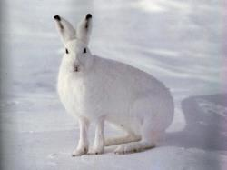 [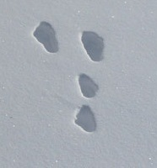](http://sadovos.ru/wp-content/uploads/2013/02/zayac-sled.jpg)

**Особенности зимования бурого медведя.**

Некоторые животные впадают зимой в спасительную спячку. Главное условие для этого – большое количество подкожного жира и уютная, хорошо защищенная берлога. Яркий представитель такого время препровождения – медведь. Осенью он начинает есть очень много, чтобы потом можно было спокойно спать, не испытывая чувство голода. В противном случае по лесу зимой начинает шататься голодный и очень злой медведь шатун, которому на пути лучше не попадаться. Берлогой этому зверю может служить небольшое углубление в земле у корней деревьев, естественная пещера или овраг, в которую он заранее натаскивает мох, листья, траву, а потом застилает все еловыми ветками.

Чтобы не перепутать на глубоком снегу следы человека и медведя, необходимо знать, что человек ставит ноги пятками внутрь, носками наружу, а медведь – наоборот: пальцами внутрь, к средней линии следа. Именно поэтому его в народе и называют иногда косолапым. Кроме того, по медвежьему следу трудно идти, ступая точно в отпечатки лап, так как приходится сильно выворачивать ноги.

Медведь благодаря своему размеру и весу оставляет массу разнообразных следов. Он стопоходящий зверь, и след его передней лапы - это отпечаток пяти пальцевых мозолей (впереди каждой - след когтя) и большой, поперечно расположенной подошвенной мозоли. Кроме того, позади нее, ближе к наружной стороне ступни, лежит небольшая округлая мозоль, которая редко оставляет след. На задней лапе тоже пять пальцевых подушечек и одна продолговатая мозоль, расположенная уже не поперек, а вдоль стопы. Отпечаток задней лапы напоминает след босой ноги человека, но с широкой стопой и узкой пяткой. Когда медведь идет медленно, отпечаток оставляет вся ступня вместе с пяткой, если зверь идет быстро или бежит, пятка не отпечатывается даже на мягком грунте. На снегу при любом аллюре отпечатывается вся ступня.

  
**Рис. 1 Отпечаток задней (слева) и передней лап медведя**

Когти на передних лапах в полтора-два раза длиннее, чем на задних, и достигают 8-10 см, считая по изгибу. У медвежат-сеголеток ширина отпечатка передней лапы 5,0- 6,5 см, у перезимовавших медвежат, лончаков,- 8-10 см, у молодой половозрелой медведицы -11-12 см. Ширина отпечатка передней лапы более взрослых медведей-12-14 см, причем след у самцов обычно крупнее, некоторые оставляют отпечатки до 20 см и более.

При ходьбе медведь косолапит - носки у него смотрят внутрь, а пятки наружу. Если зверь шел медленно, отпечатки его передних и задних лап стоят рядом, на быстром ходу задние лапы перекрывают отпечатки передних. При движении по траве зверь не только приминает, но и раздавливает стебли и листья отдельных растений, которые, подсыхая, меняют свой цвет, отчего путь зверя становится особенно заметным. Отпечатки медвежьих лап по белой тропе можно встретить при раннем снегопаде. На снегу их приходится видеть чаще весной, после выхода зверя из берлоги.

[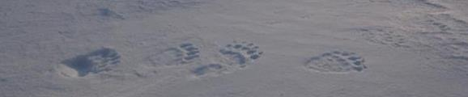](http://sadovos.ru/wp-content/uploads/2013/02/medved-sled.jpg)

Он и вправду косолапый.

**ВОЛК**

Отпечатки волчьих и лисьих лап можно принять за след собаки. Чтобы этого не случилось нужно знать, что у волка след стройнее, более вытянут, когти и подушечки пальцев выражены резче. Отпечатки двух средних пальцев волчьей лапы как бы выдвинуты вперёд, между ними и крайними пальцами, поперёк следа, можно положить соломинку или спичку, в то время как отпечатки подушечек собачьей лапы как бы собраны в комок, и соломинка, положенная на след, будет одновременно касаться и пересекать отпечатки всех четырёх пальцев. Следы передних лап волка крупнее и чётче, чем задних. Когда волк передвигается шагом, и особенно рысью. Отпечатки его лап располагаются почти по одной прямой линии. Чем быстрее движется волк, тем прямее линия его следов. Кроме того, собаки при движении раскидывают лапы, поэтому след задней ноги у них не попадает в след передней. У волка обычно левая задняя нога, когда он идёт шагом или трусцой, ступает в след правой передней.

**[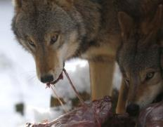](http://www.ohoter.ru/uploads/posts/2013-02/1359878024_wernerfreund06.jpg) [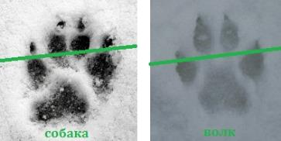](http://sadovos.ru/wp-content/uploads/2013/02/sled-sobaki-i-volka2.jpg)**

Следы волка и собаки очень похожи. Но обратите внимание на расположение крайних пальцев - указательного и мизинца. У волка они ближе к «пятке», чем у собаки. В собачьем следе отпечатки боковых пальцев заканчиваются почти на середине отпечатков средних, в волчьем же концы боковых пальцев едва доходят до начала средних.

**ЛИСА**

Известно, что некоторые виды животных предпочитают соседство с человеком. Лисы, например, в большинстве своем не желают жить «на вольных хлебах». Их следы в зимнее время регулярно встречаются в окрестностях поселков и деревень, о городских свалках можно и не упоминать. Известно, что волчьи логова тоже находятся неподалеку от жилища человека,

След лисицы также можно принять за след некрупной собаки. И всё же, если присмотреться они различаются, У лисицы отпечатки более стройные, вытянутые, а пальцы меньше собраны в комок. Когти длиннее. Тоньше и оставляют более чёткие отпечатки, хорошо заметные на мягком грунте и влажном снегу. Лисица ставит все четыре лапы одну за другой, след её вытянут в одну линию, словно вычерчен по линейке. Собака же идёт как бы раскачиваясь, вразвалку, поэтому и отпечатки её лап представляют ломаную линию.

Ну а волка, зайца и лисицу в лесу, как известно, кормят ноги. Лиса бегает в поисках нор с грызунами, заяц ищет коренья, замерзшие ягоды, траву или тонкие веточки кустов. Ну а волк пробегает в день по несколько десятков километров в поисках пищи - кабанов, зайцев и других животных. У зайца и лисицы также есть норы, а самки волков заводят себе логово только для разведения потомства, ближе к весне. Зимой, как правило, волки собираются в стаи, чтобы позволяет им лучше выживать

[Следы лисиц: отличия от других животных, следы самки и самца](http://www.ohoter.ru/2286-sledy-lisic-otlichiya-ot-drugih-zhivotnyh-sledy-samki-i-samca.html)

[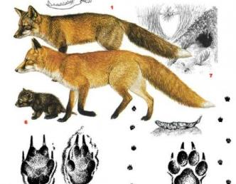](http://www.ohoter.ru/uploads/posts/2013-06/1371218545_lisa_123.jpg)

#### Лиса

Лисы - родственники собакам и волкам. Лисий след, хотя и похож на собачий, но значительно мельче. Лисий след вытянут в аккуратную цепочку - это его главная отличительная особенность. Вот так:

[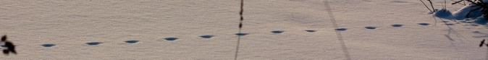](http://sadovos.ru/wp-content/uploads/2013/02/lisa-sled1.jpg)

Зимняя встреча и самой лисой - не редкость.

Знание особенностей следа лисицы является важным моментом для охотника на этих зверей. Если внимательно рассматривать след аллюра, то можно найти некоторую схожесть со следами куницы. Всегда пластичные и медленные, легкие волнистые движения, а при необходимости быстрые ритмичные, когда требуется лисица может внезапно остановится на карьере и стоять в недвижимом состоянии как вкопанная. Также неожиданно и молниеносно животное может совершать повороты и прыжки, ведь туловище и ноги позволяют их совершать. Тем более животные обладают особым аппаратом, который регулирует и отвечает за подобные движения.

**КАБАН**

Кабаны в зимнее время ведут стадный образ жизни, с ранней весны они расходятся и до осени живут отдельно, каждый сам по себе. На зиму они делают одно гнездо, которое называется гайно. Зимнее гайно приметно издали по своей громадности. Состоит из груды натасканной ветоши, мха и молодых веточек. В большие холода они зарываются в него и спят всем стадом по 10-15 штук.

Кабаны одарены превосходным зрением, слухом и обаянием. Охотника слышат они чрезвычайно далеко. Скорость их бега невелика, так что собаки легко его могут догнать. След кабанов сходен со следом домашних зверей, только относительно больше. Самец шагает шире самки.

*Следы на снегу. Кабан*

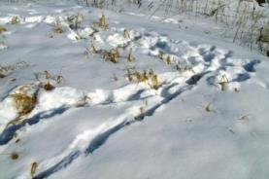

Кабаны — дикие свиньи. Копыта у них небольшие, раздвоенные. След глубокий, поскольку на снегу такое копыто тяжелого зверя не удержит.

**БЕЛКА**

Белка проживает только в лесах, преимущественно хвойных. Лес - это её стихия. В Забайкалье она живёт преимущественно в кедровниках, лиственничном и сосновом лесах. Белки же зимуют в своих гнездах, которые обустраивают в дуплах деревьев или на разветвлении веток, искусно делают из прутиков, мха и травы. Причем гнездо, как правило, имеет два входа на случай незваных гостей. Даже зимой белка часто выходит из гнезда, чтобы подкрепиться спрятанными за лето запасами орешков, которые она складывает у корней деревьев или в дупле.

В морозные зимние утра она спускается на землю, а в тихую погоду бегает по деревьям чтобы согреться. В тёплые зимние дни сидит в дупле. В ветреную погоду бегает по земле так как не любит качки и скрипа деревьев. В зимнее время она любит греться на солнышке; сидя на ветках, на задних лапках, умываться как кошка передними лапками, распустив свой длинный, пушистый хвостик.

След белки большой по сравнению с её величиной. На рыхлом снегу ясно видны отпечатки её пальцев и когтей. В глубоком пушистом снегу след её ещё заметнее: она проваливается лапками, задевает хвостом и делает большие знаки.

**РЫСЬ**

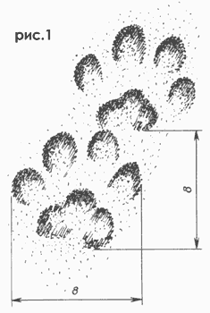**Рис.1 Отпечатки передней (внизу) и задней лап рыси, см**

Рысь, как и другие кошки, относится к пальцеходящим животным. Ее широкие округлые лапы снабжены острыми, круто загнутыми втяжными когтями. На передних лапах по пять, на задних - по четыре пальца. Первые пальцы на передних лапах расположены высоко и на следу не оставляют отпечатков. Не оставляют отпечатков и когти зверя при обычных аллюрах. Только при броске на добычу или при преодолении какого-нибудь препятствия, например лужи на скользкой дороге, рысь выпускает когти, и они оставляют на земле заметные отметины.

С установлением снежного покрова обнаружить следы рыси в местах ее обитания нетрудно. Они не такие четкие, как летом, но почти вполовину крупнее, так как зимой подошвы лап зверя густо обрастают длинной жесткой шерстью, которая увеличивает размер следа и скрывает подушечки пальцев и ступни. В морозные дни, когда снег сухой и сыпучий, отпечатки пальцев на следу вообще не остаются.

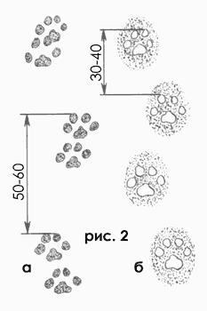  
**Рис.2 Следы рыси: а - на мягком грунте следы задних лап располагаются впереди передних; б - на снегу задние лапы четко попадают в отпечатки передних, см**

На более глубоком снегу, когда рысь тонет на 25 см и более, она не поднимает лапы выше поверхности снега, а волочит их, оставляя борозды. Если на мелком снегу цепочка следов рыси представляет прямую линию, то на глубоком она несколько зигзагообразна, причем зверь оставляет тропу шириной в 20- 25 см. При ходьбе по такому снегу рыси быстро устают и потому стараются выбирать малоснежные места, часто пользуются заячьими тропами, лесными дорогами, лыжней. При броске на добычу, когда шаг сменяется прыжками, зверь тонет в снегу глубже, чем на поисковом ходу.

Очень характерный след оставляет на снегу рысь, когда несет зайца. Захватив жертву поперек тела и высоко подняв голову, она идет широко расставляя ноги. Если снег глубок, лапы зайца волочатся либо чиркают по снегу при каждом шаге хищника. Время от времени рысь останавливается, опускает ношу на снег и перехватывает ее поудобнее.

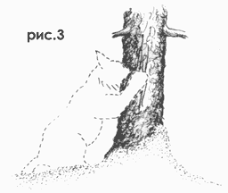  
**Рис.3 Так рысь оставляет метку на стволе дерева**

Всю зиму рыси проводят под открытым небом, не имея постоянного места дневки. Их лежки располагаются на небольших полянках, чаще всего среди густого елового подроста. Самка обычно ложится в одну лежку с молодняком. Звери спят, свернувшись в тесный клубок. Три зверя при этом занимают места меньше квадратного метра. Иногда самка или один из детенышей ложится отдельно. По степени уплотненности снега можно определить, долго ли звери оставались на лежке.

Рыси, как и другие представители семейства кошачьих, царапают стволы деревьев, поднявшись на задние лапы. По всей вероятности, такие метки имеют сигнальное значение и указывают на занятость участка обитания определенной особью. Царапины на стволах деревьев рыси оставляют вблизи места трапезы, у добытых ими животных и просто на своем постоянном охотничьем маршруте.

**ЛОСЬ**

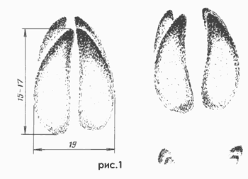  
**Рис. 1 Следы лося на твердом и умеренно мягком грунте (слева), на заболоченной почве и снегу (справа), см.**

Следы мощных копыт лося трудно спутать со следами другого животного, хотя они сильно напоминают следы скота. Однако даже у среднего по размеру лося они крупнее, чем у домашнего быка. Опорой зверю служат лишь два пальца - третий и четвертый, а крайние, второй и пятый, так называемые поноготки, расположены так, что при движении по твердому грунту не оставляют отпечатков. На мягкой почве, глубоком снегу, при беге крупной рысью или карьером поноготки оставляют следы несколько позади отпечатков копыт, а не по бокам от них, как у кабана.

Лось - грузное животное. В рыхлом снегу тонет до земли, сильно бороздит снег и быстро устает. Поэтому несмотря на высоконогость, звери избегают местности с глубоким снежным покровом. Из районов, где глубина его превышает 70 см, лоси откочевывают в более малоснежные места.

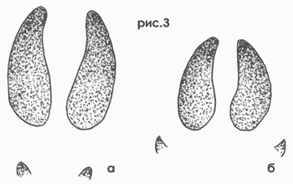  
**Рис. 3 Следы лося (а) и кабана (б), нетрудно различить по расположению отпечатков поноготок.**

#### Следы на снегу. Лось

[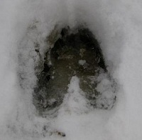](http://sadovos.ru/wp-content/uploads/2013/02/losinyj-sled.jpg)

#### Лосиное копыто тоже раздвоенное, но больше кабаньего, шаг намного шире.

#### МЫШЬ

Мыши зимой не впадают в беспробудную спячку. Приходится им и на снег выбираться, за кормом. Вот какую двойную цепочку маленьких следов они оставляют:

[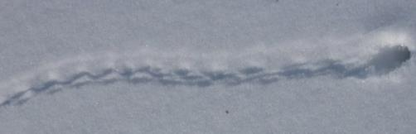](http://sadovos.ru/wp-content/uploads/2013/02/mysh-sled.jpg)

Впадают в спячку в своих норах также барсуки и еноты. Причем температура тела у них, как и у медведей, значительно снижается из-за замедления протекания жизненных процессов. Спят в своих норках и большинство грызунов: бобры, бурундуки, мыши, сурки, суслики и другие. Вот только сон у последних прерывистый – они просыпаются, чтобы питаться припасенной на зиму едой, которую прячут прямо в норке.

|  |  |
| --- | --- |
| http://animals.academic.ru/pictures/animals/Image1990.gif | [Рисунок 13](http://animals.academic.ru/1824/%D0%A0%D0%B8%D1%81%D1%83%D0%BD%D0%BE%D0%BA_13)Следы грызунов  237 — следы небольшой полевой мыши на снегу(237a, 237b — разные варианты следов); [255a](http://animals.academic.ru/1744/%D0%A1%D0%B5%D1%80%D1%8B%D0%B9_%D1%85%D0%BE%D0%BC%D1%8F%D1%87%D0%BE%D0%BA) —отпечатки лап серого хомячка; [255b](http://animals.academic.ru/1744/%D0%A1%D0%B5%D1%80%D1%8B%D0%B9_%D1%85%D0%BE%D0%BC%D1%8F%D1%87%D0%BE%D0%BA) — расположениеследов серого хомячка; [264](http://animals.academic.ru/1755/%D0%9E%D0%BD%D0%B4%D0%B0%D1%82%D1%80%D0%B0) — следы ондатры; [265](http://animals.academic.ru/1758/%D0%92%D0%BE%D0%B4%D1%8F%D0%BD%D0%B0%D1%8F_%D0%BA%D1%80%D1%8B%D1%81%D0%B0) —следы водяной крысы; [306](http://animals.academic.ru/1810/%D0%9E%D0%B1%D1%8B%D0%BA%D0%BD%D0%BE%D0%B2%D0%B5%D0%BD%D0%BD%D0%B0%D1%8F_%D1%81%D0%BB%D0%B5%D0%BF%D1%83%D1%88%D0%BE%D0%BD%D0%BA%D0%B0) — следы обыкновеннойслепушонки. |

**ВОРОНА**

Крупные следы ворон, собравшихся поохотиться сообща, вы найдете перед входом в снежное логово перепуганного зайца или у стога сена, где на снегу были съедены внутренности полевки, брошенные совой.

|  |
| --- |
| http://www.outdoors.ru/book/skaut/img/h130.gif |
| **След ворона** |
|  |

Сорока, прыгавшая по меже у лесной опушки, поможет вам определить свой след, оставив на сугробе отпечаток длинного ступенчатого хвоста. Многочисленные следы ворон остались на снегу там, где черная стая расклевала раненого зайца, сумевшего уйти от охотника. Около падали и на "волкоединах" - местах пиршества волков - сойки, сороки и вороны оставляют интересные следы растаскивания и запрятывания мелких кусочков корма про запас. Они улетают с добычей метров за сто-двести от падали и закапывают лакомые куски в снег. Иногда другие сороки и вороны по следам своих товарок отыскивают их склады и расхищают припрятанное.

**СИНИЦА**

**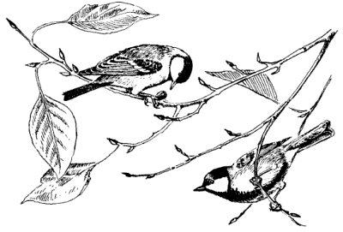**

Большая синица - наиболее многочисленный вид. Ареал этой птицы занимает почти всю территорию Евразии, распространяясь на север до 64° в европейской части и до 610 на востоке. Держатся птицы обычно вблизи человеческого жилья, не избегая даже крупных городов, поэтому наблюдать за ними довольно легко. В поисках пищи они обследуют стены деревянных построек, стволы деревьев и кустарники в парках и бульварах, посещают птичьи кормушки. Любят опускаться на землю, и их следы видишь очень часто.

**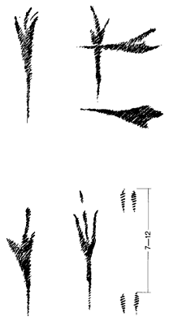**

**Следы прыжков большой синицы на снегу**

Отпечатки лапок большой синицы заметно крупнее следов других наших синиц, размером около 3,4×0,7 см. Эта лесная птица, двигаясь по снегу, лишь слегка растопыривает боковые пальцы, поэтому отпечатки получаются узкими. Серединой отпечаток несколько выгнут наружу, а концами пальцев повернут внутрь, что дает возможность отличить отпечаток правой лапки от левой. По размерам, да и по форме, он схож с отпечатками лап и многих других древесных птиц.

Передвигается синица, как и воробей, скачками. Но при внимательном осмотре всегда можно отличить следы непоседливой синицы от спокойных прыжков воробья или овсянки. Те движутся в одном направлении, делая примерно одинаковые скачки, а синица т перепорхнет на большое расстояние, то резко сменит направление. Вот птичка опустилась возле березы, раскидала присыпанные снегом сухие листья, отыскала жесткий кокон березового пилильщика и проклевала в нем квадратное отверстие. Вот она обследовала обомшелый ствол тополя, ловко цепляясь когтями за неровности коры, — на снегу темнеют клочки выдранного мха, под которым синица искала оцепеневших насекомых и пауков. Успела она соскочить и на снег, оставив на нем следы коротких прыжков, а при взлете мазнула крылом по снежной пелене.

**ЭТАП: ЛЕСНАЯ АПТЕКА**

**Задание:** в походе могут возникнуть различные ситуации, когда требуется медицинская помощь. Что делать, если аптечку забыли дома? В этом случае на помощь придут лекарственные растения.

**ОПИСАНИЕ РАСТЕНИЙ И ИХ ПРИМЕНЕНИЕ**

**Тысячелистник обыкновенный, тысячелистник азиатский**

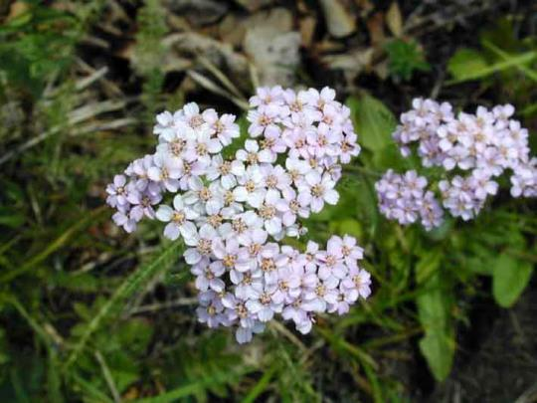

Это травянистое растение можно встретить повсюду на территории России, а также на большей части Евразии. Многие считают его совершенно бесполезным, сорным растением. И совершенно напрасно. Ведь даже латинское название растения Achillea происходит от знаменитого древнегреческого героя Ахиллеса. Растение, которое ценили легендарные герои Эллады, не может быть заурядным. И это действительно так.

Тысячелистник относится к роду Achillea, семейства Астровых (Сложноцветных). А его точное видовое название – тысячелистник обыкновенный (Achillea millefolia). Свое название растение получило из-за формы листьев. На самом деле, конечно, у тысячелистника листьев намного меньше тысячи, но со стороны кажется, что каждый лист травы состоит из множества мелких секций. Листья растения сильно вытянуты. Их длина составляет приблизительно 15 см, а ширина не более 3 см. На обратной стороне листа расположены многочисленные масляные железы. Стебель среднего размера, примерно полметра в высоту, хотя некоторые экземпляры могут достигать в высоту более метра. Соцветие состоит из множества мелких белых или розовых цветочков, сгруппированных в корзиночки. В верхней части цветочки образуют поверхность соцветия в форме щита. Растущая трава также источает характерный запах. Опыляются цветы насекомыми. Семена мелкие, примерно 1,5-2 мм в длину. Растение размножается как при помощи семян, так и вегетативным способом, при помощи корней. Тысячелистник очень неприхотлив. Он может приспосабливаться к разнообразным условиям и расти где угодно – на лугах, полях, лесных опушках, по обочинам дорог, между кустарников, в оврагах, на берегах водоемов, свалках, а местами образует сплошной покров. Предпочитает светлые участки, а тень не слишком любит. Цветет тысячелистник в течение всего лета, плодоносит с июля по сентябрь. В народе давно известны полезные свойства и противопоказания тысячелистника. Они были известны еще в античные времена, о чем говорит и название травы. Мифы древней Греции рассказывают о том, что тысячелистник применяли герой Троянской войны Ахилл и искусный целитель – кентавр Хирон.

Листья и цветы растения издавна применяются в кулинарии как приправа. При этом могут использоваться как высушенные части растения, так и получаемые из него масла. Кроме того, тысячелистник известен, как хорошее медоносное растение. Садовников и флористов также привлекали декоративные свойства растения, его неприхотливость и длительный период цветения. Поэтому растение часто можно встретить на цветочных клумбах, в парках и на загородных участках. Низкорослые сорта тысячелистника используются в качестве газонной травы.

Но все же основную славу тысячелистник заслужил из-за своих лекарственных свойств. Пожалуй, пришло время подробнее ознакомиться с его лечебными свойствами и противопоказаниями. Растение издавна использовалось народными целителями при лечении недугов. И это неудивительно, ведь тысячелистник содержит огромное число активных биологических компонентов. Это флавоны, кумарины, алкалоид ахиллеин, органические кислоты (салициловая, муравьиная, уксусная и изовалериановая), горечи, дубильные вещества, смолы, аспарагин, минеральные соли, эфирные масла, каротин, холин, витамины С и К.

Помимо официального названия также известны народные названия растения – порез-трава, порезник, серпорез, чихоточная трава, кашка, белоголовняк, живучая трава, гулявица, кровавник. Большинство из этих названий очень красноречиво и свидетельствует о том, что растение широко использовалась для лечения ран. В лекарственных целях используется не только обыкновенный тысячелистник, но и другие виды тысячелистника – азиатский и щетинистый.

Как лечить тысячелистником различные заболевания? Это зависит от болезни. Для лечения гастритов и колитов подойдет следующий рецепт – на чайную ложку сырья берется 250 мл горячей воды, которой заливают траву. Этот состав необходимо прокипятить в течение 10 минут, а затем процедить. Рекомендуется принимать состав 3 раза в день по полстакана.

Можно принимать отвар тысячелистника и при пищевых отравлениях. Рецепт тут следующий – в 0,5 л воды добавляют три ложки измельченного растения и кипятят в течение пяти минут, затем процеживают. Данный отвар необходимо пить по трети стакана три раза в день до приема еды.

Различные воспаления ЖКТ тоже можно лечить настоем тысячелистника. Однако для этой цели больше подойдут его цветки. Для приготовления лечебного средства требуется ложка измельченных цветов и два стакана воды. Эта смесь необходимо варить в течение 20 минут, а затем процедить. Пить состав необходимо по полстакана 3 раза в день. Также отвар тысячелистника применяется при острых респираторных заболеваниях, кровоточивости десен, стоматите. В этом случае им необходимо полоскать полость рта. Для этой цели используется настой, полученный из двух ложек листьев и стакана кипяченой воды.

Также нередко используется тысячелистник вместе с ромашкой. Например, при болях в желудке используется следующий рецепт – две столовые ложки смеси тысячелистника и ромашки настаиваются в стакане кипяченой воды в течение 20 минут и данный раствор принимается 3-4 раза в день по полстакана.

Нередко в народной медицине используется и спиртовая настойка травы. Готовят ее следующим образом: на 100 мл спиртового раствора 76 % берется 30 г сухого растения. Настаивается смесь в плотно закрытом темном стеклянном сосуде в течение 10 дней. Вместо спирта можно взять и обыкновенную водку, однако в данном случае настаивать смесь нужно две недели.

Настойка травы на спирте может применяться при внутренних кровотечениях и лечении воспалительных процессов. Также удобна настойка и для наружного применения. Смоченные в настойке повязки могут использоваться для лечения ран, порезов, гнойных образований на коже. Преимуществом спиртовой настойки перед водной является длительный срок ее хранения.

Также используется мазь на основе растения. Ее можно приготовить в домашних условиях. В качестве основы мази можно использовать вазелин либо топленое несоленое сало. В первом случае для приготовления мази берется одна доля настойки и четыре доли вазелина, во втором мелко измельченную сухую траву смешивают с салом в равной пропорции. Мазь применяется при лечении ушибов и фурункулеза.

Применяется в народной медицине и свежевыжатый сок растения. Обычно он используется в качестве кровоостанавливающего средства при порезах. Его можно смешивать с различными компонентами – мятой, медом, оливковым маслом. Вместе с этими ингредиентами сок может применяться при лечении фурункулеза, аритмий, для улучшения аппетита.

У тысячелистника есть не только лечебные свойства, но и противопоказания. Препараты на его основе нельзя использовать при беременности, детям до 6 лет. Не применяется растение также при артериальных кровотечениях, повышенной кислотности желудка, изжоге. При пониженном давлении и склонности к образованию тромбов препарат следует принимать с осторожностью. В листьях растения содержатся некоторые токсические вещества, поэтому при передозировке его препаратами возможно отравление.

Побочные действия при применении препаратов растения редки. Они могут появляться в основном лишь при превышении дозировки и постоянном использовании препаратов. К побочным явлениям относится появление сыпи, тошнота и головокружение. Чтобы проверить, не оказывают ли на вас препараты растения негативное действие, следует принимать его в первый раз не более 2 недель. В следующий раз при отсутствии негативных эффектов, длительность курса приема препаратов тысячелистника можно увеличить.

**Пижма обыкновенная**

**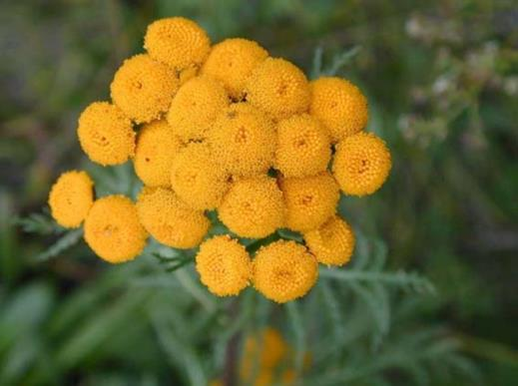**

Семейство Астровые

До 1,5 м выс. Цветки в жёлтых корзинках, до 1 см диам., собранных в крупное щитковидное соцветие. Листья продолговатые, перисторассечённые на надрезанные сегменты. Цветение: июль–август. Местообитания: луга, степи, леса, заросли кустарников, берега рек.

С детства каждому человеку знакомо травянистое растение с ярко-жёлтыми соцветиями. Пижма, полезные свойства которой достаточно разнообразны, может быть обнаружена на лугах, по береговым линиям рек и озёр, вблизи дорог, около жилых домов и среди кустарников другого вида. Очень важно изучить возможный вред и пользу прежде, чем начать применять эту лечебную траву.

Для приготовления какого-либо лекарства чаще всего используются именно цветки растения. Однако следует помнить, что содержащиеся в них эфирные масла способны нанести вред из-за своей ядовитости. Но именно они могут быть использованы как антимикробные средства.

Пижма применяется в качестве противовоспалительного лекарственного растения. Именно эти качества обуславливают столь широкое распространение и использование его в лечебных целях.

Косметологическое производство не обошло стороной ту пользу, которую можно извлечь из составляющих компонентов пижмы. Они в больших количествах встречаются среди ингредиентов шампуней для волос, а также ополаскивателей.

Лекарственные сборы, продающиеся в аптеке, часто включают в себя цветки пижмы. Кроме того, травку (высушенную или только что сорванную) используют, чтобы разгонять скопление насекомых и мошек.

Цветы пижмы могут исцелить самые разнообразные заболевания.

Органы пищеварительной системы при приёме растения начинают функционировать значительно лучше, в организме истребляются микробы и паразиты, воспалительные процессы также идут на спад.

Лечебные свойства продукта могут быть направлены на устранение спазмов. Польза была выявлена также во время проведения глистогонного лечения. Недуги почек и печени, заболевания желудка и двенадцатипёрстной кишки, болезни желчного пузыря, колиты различной этиологии и другие расстройства пищеварительной системы могут быть стабилизированы. Употребление цветков пижмы идёт на пользу людям с нарушениями сердечной деятельности, у большинства успешно устраняется гипотония в кратчайшие сроки. Головные боли и другие проблемы из области неврологи также поддаются лечению. Ревматизм и иные суставные дискомфортные ощущения отлично убираются после употребления этого растения. Кроме того, к лечебным качествам пижмы, безусловно, можно отнести борьбу с туберкулёзом и диабетом, лечение малярии. Также она способна эффективно возбуждать аппетит человека.

Для использования пижмы предварительно её измельчают в порошок, который может настаиваться или завариваться в дальнейшем. Отвар готовится из пары столовых ложек высушенного сырья, залитого горячей водой (0,5 литра). Такой состав кипятится в течение 10 минут и настаивается на протяжении часа. Применять отвар рекомендуется трижды в день по трети стакана.

Можно приготовить вяжущий состав, закрепляющий стул. Для этого настаивают цветы пижмы в воде. Пропорции используются следующие: на одну ложку жидкости берётся 1 ложка порошка. Такое лекарство процеживают и принимают внутрь тёплым.

Для изготовления наружного средства измельчают не только цветки, но и листочки. Таким настоем могут быть проведены обтирания, он может быть добавлен в ванную. Кроме того, часто делают компрессы, польза от которых заключается в лечении вывихов и синяков.

Различные настои и отвары, замешивание порошкообразной смеси с мёдом – это лишь некоторые способы приготовления лекарственных и косметических средств на основе цветков пижмы. На самом деле существует их гораздо больше.

Кетон и туйон – вещества ядовитые, но это также компоненты пижмы. Следует понимать, что применение этого лекарственного растения может нанести вред. Бояться его применения внутрь не стоит. Главное – соблюдать некоторые меры безопасности и обладать необходимым спектром знаний.

Вот главные сведения, способные сделать лечение с использованием пижмы безопасным:

Запрещено употребление составов в больших количествах из-за присутствия токсинов в числе ингредиентов. Соблюдая рекомендуемые дозировки, вы обезопасите себя от отравления, не столкнётесь с расстройствами пищеварения или судорогами. Максимальная норма в сутки – половина литра настоя или отвара.

Дети и беременные женщины должны воздержаться от употребления состава. Пижма может нанести вред плоду, а также из-за наличия абортативных свойств, привести к преждевременному родоразрешению или выкидышу на ранних стадиях.

Болезни сердечно-сосудистой системы могут стать противопоказанием к применению.

Передозировка может причинить значительный вред всему организму: возможно стремительное ухудшение зрения, нарушение работы почечной и нервной системы, наступление депрессии у человека.

Летальный исход может наступить вследствие употребления пижмы в особо крупных объёмах.

**Недоспелка (какалия) копьевидная**

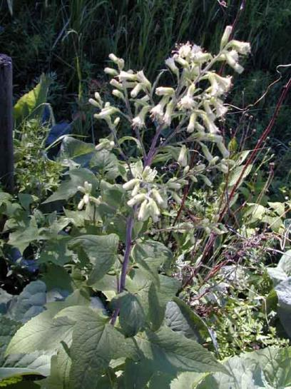

Семейство Астровые

До 2 м выс. Корзинки желтовато-белые, до 5 мм диам., собраны в метельчатое соцветие. Листья треугольно-почковидные, с копьевидным основанием. Стебли одиночные, прямые. Цветение: июль–август. Местообитания: влажные леса, луга, заросли кустарников.

Какалия копьевидная применяется только в народной медицине. Она не является фармакопейным растением и не числится в Государственном Реестре лекарственных средств РФ. Но поскольку в последнее время ученые заинтересованы во введении в медицинскую практику растительных препаратов, обладающих выраженной фармакологической активностью и активно изучают их состав и лекарственные свойства, какалия копьевидная была подвержена тщательному химико-фармацевтическому исследованию. Ученые установили, что растение не только способно оказывать слабительное действие, но и обладает ранозаживляющими и спазмолитическими свойствами.

Лекарственным сырьем являются все части растения. Листья какалии копьевидной заготавливают в период цветения, продолжающийся у растения с июля по август месяц. Их срезают и сушат в тени или в хорошо проветриваемом помещении. Корневища и корни выкапывают начиная с сентября месяца и до поздней осени. Их очищают от сора и грязи, промывают, режут на куски и сушат также как листья. Трава какалии копьевидной хранится до полутора лет, корни – до года.

Свежие листья особенно эффективны при гнойных ранах, трофических язвах, фурункулах, абсцессах, мозолях. Отвар корней какалии копьевидной пьют в качестве слабительного средства.

**Одуванчик лекарственный**

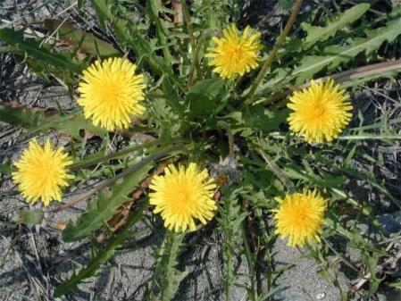

Семейство Астровые

До 30 см выс. Корзинки жёлтые с язычковыми цветками, напоминающими лепестки, до 3,5 см диам., по одной на длинных цветоносах. Листья в прикорневых розетках, продолговатые, перистонадрезанные на треугольные, ланцетные или линейные доли. Цветение: май–июль. Местообитания: луга, поля, залежи, обочины дорог, у жилья.

Народные целители называют одуванчики «эликсиром жизни», и это не столь уж преувеличенно. Благодаря разнообразию полезных свойств одуванчики и на самом деле помогают лечить многие заболевания. Полезные вещества находятся во всех частях растения – корнях, листьях, цветках.

В одуванчике имеются витамины А, С, Е, РР, группы В, значительное количество микроэлементов, включая марганец, железо, калий, кальций, фосфор, кобальт, бор, медь.

Кроме того, в растении обнаружены белок, инсулин, органические кислоты, сахара, слизи, дубильные вещества, масла, смолы, да и много еще чего с весьма научными названиями – тараксантин, флавоксантин, клугтионоль, лакулин, инозит, аспарагин и т.д.

Одуванчик улучшает общее состояние организма и нормализует обмен веществ, стабилизирует функцию желудочно-кишечного тракта, снижает уровень холестерина, снимает симптомы гипертонии и сердечной недостаточности.

Полезные вещества, содержащиеся в одуванчике, оказывают болеутоляющее, желчегонное, мочегонное, потогонное, противовоспалительное, тонизирующее действие. Одуванчик относится к растениям, содержащим горечи. Применяют его для возбуждения аппетита и улучшения пищеварения.

Рефлекторное действие препаратов одуванчика осуществляется путем раздражения вкусовых рецепторов языка и слизистой оболочки ротовой полости, что ведет к возбуждению пищевого центра, а затем к усилению секреции желудочного сока и секреции других пищеварительных желез.

Интересно, что одуванчик одновременно действует и как мягкий природный диуретик, и как источник калия (необходимого вещества, которое организм теряет при употреблении искусственных диуретиков).

Таким образом, сама природа снабдила одуванчик ценным свойством, позволяющим безвредно регулировать баланс жидкости в организме.

Простейший вариант лечения одуванчиком – регулярное применение его в пищу. В кулинарии одуванчик используют в свежем, сушеном и консервированном виде, готовят из него разнообразные горячие и холодные блюда, делают варенье, пастилу и даже мед.

Сушеные листья и цветки используют для заваривания чая, а из корней делают заменитель кофе. Одуванчик входит в состав комплексных растительных фито-чаев, как правило, вместе со зверобоем, шиповником, примулой, иван-чай, полевым хвощем, шалфеем, чабрецом и другими лекарственными растениями.

Совсем молоденькие, нежные листья одуванчика идут на приготовление салатов. Салат из одуванчика хорош при авитаминозе, к тому же, он улучшает обмен веществ и возвращает стройность фигуре.

Кому не нравится горечь млечного сока, то её можно устранить выдержкой листьев в подсоленной воде (в течение получаса), а также - если добавить в салат немного лимонного сока или уксуса. Однако горечь одуванчика, содержащаяся в млечном соке, очень полезна для организма.

Сок одуванчика – относится к разряду наиболее ценных тонизирующих и укрепляющих средств. Он необходим для нейтрализации сверхкислотности и нормализации щелочного состава организма.

При кашле и бронхите пьют горячий настой или отвар между приемами пищи. При бессоннице и депрессивных состояниях дополнительно отвар или настой пьют и на ночь.

Одуванчик не рекомендуется принимать при острых состояниях с закупоркой желчных путей; с осторожностью принимать при состояниях с повышенной секрецией соляной кислоты (язвенная болезнь и гастрит), при передозировке может вызвать рвоту и диарею.

**Иван-чай узколистный**

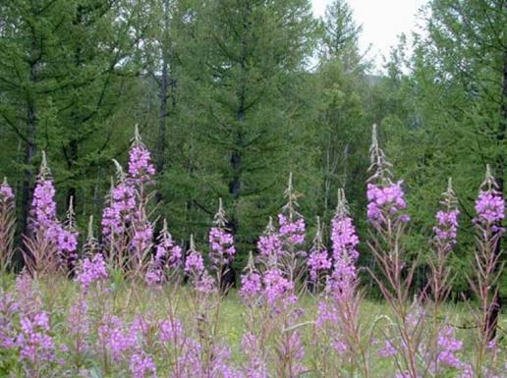

Семейство Ослинниковые

До 1,5 м выс. Цветки до 3 см диам., слегка неправильной формы, 4-членные, розовые, в длинных кистях. Листья до 12 см дл., многочисленные, сидячие, ланцетные. Стебли простые, неопушённые. Цветение: июль–август. Местообитания: леса, вырубки, гари, луга, галечники.

Растение, которое называют иван-чаем или кипреем, приносит немало пользы организму человека. Напиток из него питателен и полезен, ведь этот многолетник содержит большое число ценных соединений и веществ.

Вот чем особенно богата надземная часть иван-чая:

Дубильные вещества. Их в кипрее содержится до 20%. Они представлены танином, который обладает противовоспалительным воздействием. Особенно ценно такое действие для людей, у которых есть болезни ЖКТ. Не менее важно и такое свойство танина, как связывание и выведение из тела токсичных металлов.

Слизи. Так называют полисахариды, которые легко гидролизуются. В листьях иван-чая они составляют до 15%. Благодаря их достаточному поступлению в организм человек становится энергичнее и активнее.

Растительная клетчатка. Она крайне важна для работы кишечника, причем такая клетчатка не растворяется.

Каротиноиды. Эти вещества важны для синтеза витамина А.

Белковые вещества.

Органические кислоты.

Лигнин.

Хлорофилл.

Пектин. Как и танин, это вещество помогает связать и вывести из тела любые отравляющие вещества. Достаточное употребление пектина важно для нормализации метаболизма, кровообращения и пищеварения. Также он способен связывать вредный холестерин.

Флавоноиды. Иван-чай содержит много кверцетина, а также кемпферола. Эти вещества укрепляют сосуды, препятствуя их ломкости. Также они защищают клетки от окислительного стресса, благодаря чему не дают телу преждевременно постареть и заболеть раком.

Алкалоиды. В растении они содержатся в небольшом количестве.

Фитостеролы.

Антоцианы.

Кумарины.

**Кофеин в данном растении отсутствует.**

Среди витаминов в надземной части кипрея особенно много витамина С. Его содержание в три раза выше, чем вы получите из цитрусовых плодов. Этот витамин особенно важен для предотвращения процессов старения и онкологических процессов, а также обмена железа и укрепления стенок сосудов.

Есть в кипрее и много витамина А. Без этого соединения не происходят важные обменные процессы, однако наиболее важен данный витамин для зрения и иммунитета, а также для образования гормонов.

Из витаминов группы В в иван-чае есть довольно много тиамина, витамина В2, никотиновой кислоты, витамина В6 и фолиевой кислоты. Данные витамины помогают противостоять стрессам, нормализуют пищеварение, помогают быстрее выздороветь при инфекционных болезнях, улучшают работу мозговых клеток, оптимизируют обмен белка и жиров. Достаточное их употребление поможет избавиться от головной боли, уменьшит риски появления высокого артериального давления и сахарного диабета, устранит анемию.

Листья и цветы копорского чая дадут вам хорошую дозу железа (23 мг в 100 г сырья), очень нужного для гемоглобина, синтеза клеток иммунной системы, работы пищеварительной и нервной системы. Также в них содержится немало марганца (16 мг) и меди. Эти соединения препятствуют развитию анемии, благотворно влияют на работу селезенки и печени, поддерживают структуру костей, улучшают память, поддерживают процессы роста.

Помимо этого, растение богато магнием, молибденом (0,44 мг), бором (6 мг), калием, никелем (1,3 мг), литием, кальцием, титаном (1,3 мг), натрием и иными элементами. Они участвуют в обменных процессах, важны для работы мышц, сердечного ритма, структуры костей и выполняют много других важных функций в теле человека.

Для приготовления лечебного настоя стаканом кипятка следует залить столовую ложку сырья, укутать емкость и настаивать средство 1-2 часа. Пить настой следует до 4 раз в день по 1 стакану.

Когда воспалена слизистая оболочка ротовой полости, помогут полоскания с настоем кипрея. Для его приготовления стаканом кипящей воды следует залить примерно столовую ложку листочков иван-чая. Напиток настаивают в течение часа и затем процеживают.

**Подорожник большой**

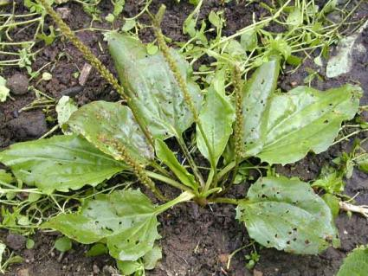

Семейство Подорожниковые

Растения с листовой розеткой и цветочной стрелкой до 65 см выс. Цветки мелкие, 4-членные, буроватые, в длинных колосьях. Листья яйцевидные, ланцетно-яйцевидные, с 5–7 дуговидными жилками. Корни мочковатые. Цветение: июнь–август. Местообитания: луга, светлые леса, обочины дорог, залежи, берега рек и озёр.

Относится к сорняковым самозасевающимся растениям. Есть зоны его культивации в качестве лечебного сырья. Ареал произрастания: повсеместно, кроме пустынь и Крайнего Севера. Предпочитает окрестности дорог, лугов, пустырей.

В качестве лечебного сырья наиболее широко применяются листья подорожника.

Подорожник хорошо адсорбирует токсичные вещества, поэтому его нельзя собирать вдоль автодорог, около предприятий и т. п. К заготовке пригодны только зеленые листья без повреждений, причиненных грибком или насекомыми. Сбор рекомендуют проводить после дождя, когда листья растения немного обсохнут. Их срывают руками или используют нож.

Опытным путем была установлена эффективность листьев подорожника при внешних повреждениях кожного покрова: порезах, ранах, ожогах, ушибах. В этих случаях подорожник служит кровоостанавливающим, ранозаживляющим и бактерицидным средством.

Лист подорожника используется как отхаркивающее, обволакивающее и смягчительное средство при заболеваниях верхних дыхательных путей, сопровождающихся воспалением слизистой оболочки, при изнурительном кашле с трудно отходящей или вязкой мокротой.

Настой листьев подорожника используют в качестве увлажняющего средства для ухода за сухой кожей и волосами. Также он служит хорошим очистительным и бактерицидным средством для жирной и пористой кожи, склонной к образованию прыщей и сыпи.

Кроме того, листья подорожника применяют для лечения ранок, трещин и потертостей на ступнях ног. Для этого делают ванночки для ног с добавлением настоя подорожника.

Достаточно эффективны также компрессы от мозолей из измельченных листьев.

**Пятилистник кустарниковый (курильский чай)**

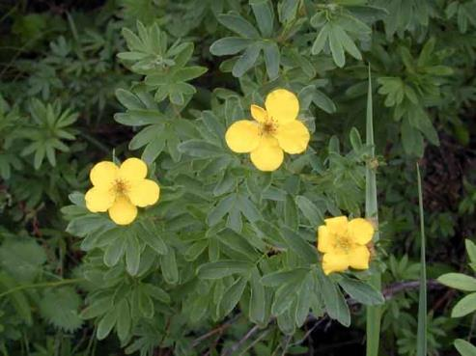

Семейство Розовые

Кустарник до 1,5 м выс. Листья перистосложные, с 5 цельнокрайними продолговатыми листочками до 2,5 см дл. Цветки до 3 см диам., одиночные или в числе нескольких, с 5 жёлтыми лепестками и 10 чашелистиками. Кора серая или красновато-коричневая. Цветение: май–август. Местообитания: берега рек, кустарниковые заросли, каменистые склоны.

Курильский чай — это растение, целебные свойства которого известны с древних времен. Сырье, из которого готовят напиток — это листья и соцветия, расположенные наверху кустарников, имеющих названия Курильский чай, кустарниковая Лапчатка, Пятилистник, Дазифора. Из срезанных, высушенных и измельченных верхушек кустарников заваривается напиток, который улучшает самочувствие человека и на вкус практически ничем не отличается от привычного черного чая.

Впервые данный напиток стал применяться в древней тибетской медицине для лечения целого ряда заболеваний. В старых трактатах «Чжуд-щи», «Вайдурья онбо», написанных тибетскими врачевателями, упоминалось необычное свойство чая и его целебное воздействие на организм человека. Напиток использовался для лечения целого ряда недугов: при серьезных отеках, при различных заболеваниях ЖКТ, дыхательной системы, женских проблемах. В трактатах были подробно описаны разные виды кустарниковой Лапчатки, отличающиеся друг от друга не только видом, но и целебными свойствами и воздействием на организм человека.

Первые упоминания о курильском чае на территории Сибири датированы 17 веком. Этот напиток был панацеей и профилактикой от многих болезней, в том числе от холеры, тифа, различных инфекций.

В современной фитотерапии курильский чай используется для лечения и профилактики многих заболеваний. Целебный состав помогает облегчить состояние больного в случае поноса, дизентерии, воспалении органов пищеварения. Отвар растения обладает отхаркивающим свойством.

Эффективен курильский чай и в случае дисбактериоза. Напиток регулирует микрофлору кишечника, устраняет запоры, очищает организм от шлаков. Людям, которые легко подвержены стрессу и депрессиям данный напиток также показан: чай нормализует сон, действует как легкое седативное средство, не вызывающее привыкания. При питье напиток защищает ротовую полость и десны от воспалительных процессов, в древности использовался как профилактика от цинги.

Отвары из курильского чая используются не только для приема внутрь. Очень крепкий отвар: 2 столовые ложки напитка на 100 грамм воды, можно прикладывать к нарывам и болезненным фурункулам. Дубильные вещества помогут быстрее снять воспаление и вытянуть гной из раны.

Если чай добывается собственноручно, то стоит знать, что срезать нужно только верхние побеги растения, где расположены листья и соцветия. Далее сырье нужно пару часов подсушить на открытых солнечных лучах. Окончательная сушка проходит в тени, на открытом воздухе. Сухие соцветия и листья нужно измельчить. Если в сухих растениях попадется хоть один вялый, недосушенный стебель, то вся сухая масса со временем может испортиться.

Для того чтобы растение отдало максимум полезных веществ, сухое сырье нужно дополнительно кипятить. Две столовые ложки напитка или два пакетика заливаются 0,5 литрами кипятка и еще несколько минут томятся на небольшом огне в железной емкости. После выключения огня напиток должен настояться в течение получаса. Только такое приготовление позволит добиться максимум пользы от курильского чая.

Если для заваривания напитка применяется фарфоровая посуда, то дополнительно кипятить отвар не нужно. Перед тем, как поместить сухой чай в фарфоровый заварник, посуду желательно окатить крутым кипятком. Настаиваться напиток должен больше 10 минут, под плотно закрытой крышкой.

Противопоказанием к приему целебного напитка может являться индивидуальная непереносимость, которая проявляется в виде аллергических реакций различного типа. Это может быть тошнота, диарея, боль в органах пищеварения, высыпания на коже.

Противопоказан данный напиток при низком давлении. Это связано с тем, что в чае содержатся вещества, которые понижают артериальное давление.

Не стоит превышать рекомендуемую суточную дозу напитка, чтобы не создавать дополнительную нагрузку на почки и печень.

**Тимьян даурский (чабрец)**

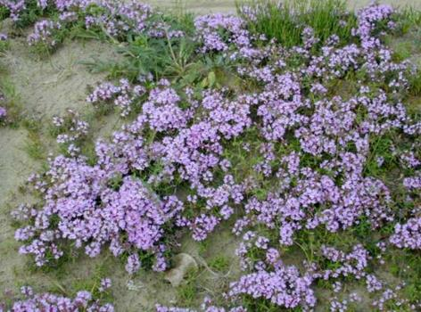

Семейство Яснотковые

До 10 см выс. Стелющиеся растения. Цветки до 6 мм дл., розовые, неправильной формы, с 2-губым венчиком, в компактных соцветиях. Листья до 1,5 см дл., продолговатые или почти линейные. Цветение: июнь–август. Местообитания: степи, каменистые склоны.

Чабрец можно встретить на склонах балок или оврагов, в лесах, он любит песчаную почву. На распаханной земле сильно разрастается, стелясь по кочкам. На просторных лугах можно встретить большие заросли чабреца очень красивого розоватого или фиолетового цвета.

О лечебных свойствах чабреца известно ещё с давних времен. В этом растении много полезных элементов, таких как горькие и дубильные вещества, смолы, камедь, жиры, урсоловая и олеиновая кислоты, витамины B и С. Его полезные свойства проявляются в антисептическом, ранозаживляющем и дезинфицирующем воздействии на организм человека. Трава нашла свое применение в косметологии, медицине, пищевой промышленности.

Чабрец применяют не только в народной, но и в официальной медицине. Он входит в состав детского лекарства от кашля под названием «Пертусин». При укусах пчел и ос примочки из чабреца снимают отеки и боль. Отвары и экстракты из растения назначают при астме и туберкулёзе. Это отличное успокаивающее средство при депрессии, усталости, неврастении. Отвар чабреца хорошо помогает при неприятном запахе изо рта. Эфирное масло используют в качестве средства, обеззараживающего воздух.

Чабрец также успешно применяют при кашле, бронхите, астме, туберкулёзе, коклюше, атонии и спазмах кишечника, вздутиях живота. Он эффективно борется с такими заболеваниями как суставной и мышечный ревматизм, хорошо справляется с последствиями ушибов и высыпаниями на теле неинфекционного характера. Растение включают в состав травяных сборов, предназначенных для снятия синдрома хронической усталости.

В кулинарии чабрец кладут во все продукты (картофель, бобовые, колбасу, жирное мясо), когда необходимо облегчить усвоение трудно перевариваемой пищи.

Настои и отвары из чабреца обладают дезинфицирующим и отхаркивающим действием. Их назначают при заболеваниях дыхательных путей, при простуде, астме и ангине. В один стакан горячей воды требуется насыпать одну столовую ложку сухого чабреца, дать один час настояться, затем процедить. Принимать лекарство следует по 1–2 столовых ложки три раза в день.

Практически незаменим чабрец, если мучают бессонница, головные боли и депрессия.

Одну столовую ложку чабреца нужно засыпать в 400 мл воды, довести до кипения, охладить и процедить. Пить средство следует по полстакана три раза в день. Данный отвар применяют при дисбактериозе, головных болях, потере сна и перенапряжении.

**ЭТАП: ОРНИТОЛОГИЯ**

Орнитология – это наука, занимающаяся изучением птиц.

**Птицы Забайкалья.**

**ДЯТЛЫ,** птицы мелких и средних размеров семейства дятловых, жизнь которых тесно связана с лесом. Хорошо приспособлены к жизни на деревьях. Питаются насекомыми и их личинками. В Забайкальском крае обитают [желна](http://encycl.chita.ru/encycl/concepts/?id=632), большой пестрый дятел, дятел трехпалый, дятел седой, дятел вертишейка и др. Большой пестрый дятел — характерный представитель семейства. Спина, верх головы и шеи, крылья, хвост и полосы от клюва к затылку черные. Щеки, горло, лоб, грудь, брюшко, полосы на крыльях, хвосте, плечах белые. Подхвостье красное. У самца затылок, а у молодых весь верх головы красные. Населяет различные типы леса по всему Забайкальскому краю. Оседлые и кочующие птицы (за исключением вертишейки, являющейся перелетной). Гнездо устраивает в дуплах. В кладке по 5—6 белых яиц.

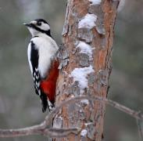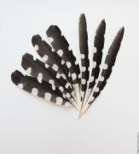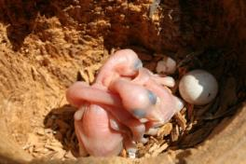

**ЖУРАВЛЬ ДАУРСКИЙ,** крупный журавль (до 1.4 м высоты). Тело светло-серое, голова, горло и задняя сторона шеи белые, остальная часть шеи и грудь темные. Щеки, лоб и ноги красные. Питаются насекомыми, побегами растений.

**Гнезда:** из побегов осоки, тростника и камыша, часто на кочках. **Голос:** громкий трубный крик. **Сезон:** апрель-октябрь. **Местообитания:** серые луга, болота, берега водоемов. Изредка встречается в южных и юго-восточных районах Забайкалья.

Птица семейства журавлиных. Занесена в Красную книгу РФ, [Красную книгу Читинской области и Агинского Бурятского автономного округа](http://ez.chita.ru/encycl/concepts/?id=2840).

Численность мировой популяции составляет около 5500–6500 особей. Гнездовой ареал вида ограничен бассейном реки Амур.

Основные места гнездования находятся в степной и лесостепной зонах в бассейне реки [Онон](http://ez.chita.ru/encycl/concepts/?id=2520" \t "_blank) и в [Торейской котловине](http://ez.chita.ru/encycl/concepts/?id=2623" \t "_blank). Отдельные пары гнездятся на реке [Аргунь](http://ez.chita.ru/encycl/concepts/?id=782" \t "_blank). Под охраной в Забайкалье находятся только места гнездования на [Торейских озерах](http://ez.chita.ru/encycl/concepts/?id=2623" \t "_blank) в [Даурском заповеднике](http://ez.chita.ru/encycl/concepts/?id=738" \t "_blank).

Птицы прилетают в 1-й половине апреля, когда водоемы еще в основном покрыты льдом, а среднесуточная температура составляет около 0° С. Для гнездования выбирают открытые заболоченные участки в поймах рек и котловинах озер, включающие заболоченные осоковые луга, частично поросшие тростником или камышом, где строят большое гнездо диаметром около 1 м. Несмотря на то, что в кладке 2 яйца (иногда 1), подавляющему большинству семей удается вырастить не более 1 птенца. Основу питания составляют растительные корма (корневища и клубни различных водных и околоводных растений). С середины августа, после подъема молодых птиц на крыло, журавли интенсивно перемещаются на места предмиграционных скоплений. Основное место такой концентрации в Забайкалье – Торейские озера. Здесь в благоприятные годы отмечаются стаи до 135 особей (около 2 % мировой популяции вида), в засушливые периоды (например, в 2003–07 гг.) численность скоплений резко снижается. Первая волна отлета на зимовку происходит в середине – 2-й половине сентября, последние птицы покидают регион в середине октября. Слежение за птицами, помеченными спутниковыми передатчиками, показало, что перелет на озеро Поянху (Китай) представляет собой ряд «бросков», чередующихся с остановками.

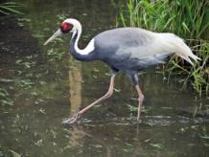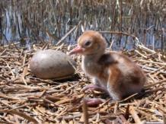

**СВИРИСТЕЛЬ**, коренастая птица крупнее воробья. Относится к семейству свиристелевых, на голове большой хохолок. Окраска розовато-серая, крылья черные с белой полоской. Полоска через глаз, горло, хвост черные. По краю хвоста проходит желтая полоса. Прожорлива, все время находится в поисках пищи. Питается ягодами, почками бутонами, насекомыми. Зимой обычно держатся стайками. **Гнезда**: из веточек и травинок на деревьях. **Местообитания**: леса, пойменные заросли. Зимой обычно в населенных пунктах. Легко отличаются по звенящему тонкому свисту.

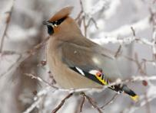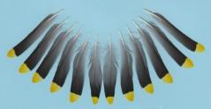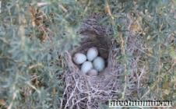

**РЯБЧИК,** птица семейства тетеревиных. Населяет практически всю лесную зону РФ, включая забайкальскую тайгу. Широко известный вид, несколько крупнее голубя. Окрас оперения пестрый (рябой, отсюда название), с преобладанием серого, коричневого и белого тонов. У самца выделяется темное пятно на горле. У встревоженной птицы заметен небольшой хохолок на голове. Сугубо лесной обитатель, встречается в различных типах леса. Гнездится на земле. В кладке 6–11 яиц. Летом питается ягодами, побегами, семенами, насекомыми; зимой – почками, побегами деревьев и кустарников.

Один из самых массовых охотничье - промысловых видов птиц в тайге.

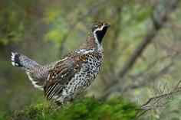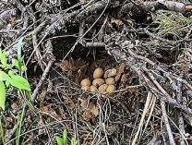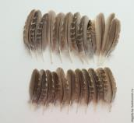

**СОРОКА –** населяет обширную территорию от западных до восточных границ России. Селится по широким поймам рек, в зарослях ив, березовых колках, по сухим песчаным оврагам с ильмовыми зарослями. В апреле сороки удаляются от поселков и окраин жилищ человека, где обитали всю зиму, образуют пары и занимают гнездовые участки.  
Гнездо устраивают из сухих прутьев и сучков в высоком кустарнике, березняке, реже на хвойных деревьях. Лоток скрепляется небольшим количеством земли. Подстилка — из сухих листьев и стебельков. Сверху гнезда — крыша из сухих веточек и сучков. Кладка состоит из 5—8 и более яиц серовато-зеленого или голубовато-зеленого цвета с темно-бурыми, сероватыми пятнами. Насиживает самка около трех недель. На гнездовании сороки молчаливы и скрытны. Птенцов выкармливают обе птицы, преимущественно насекомыми. Сороки всеядные птицы.

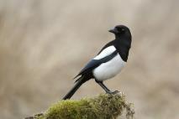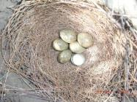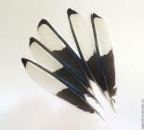

**ЛЕБЕДЬ ­КЛИКУН**, крупная водоплавающая птица семейства утиных. Занесена в [Красную книгу Читинской области и Агинского Бурятского автономного округа](http://ez.chita.ru/encycl/concepts/?id=2840). Взрослые особи чисто-белые; выделяется желтое основание клюва, выходящее клином за передний край ноздрей,  черные кончик клюва и ноги. Распространен по всей Евразии от Скандинавии до побережья Охотского моря. Гнездится на юге и севере Забайкальского края и в сопредельных районах Республики Бурятия и Монголии. Обитает на озерах – как в лесной, так и в степной зонах. Достаточно обширное и высокое гнездо из растительной ветоши располагает на островках в непосредственной близости от воды. В кладке до 7 крупных грязно-белых яиц; насиживание порядка 40 дней. В выводках от 1 до 6, в среднем 3 птенца. Численность вида низка и снижается по причинам беспокойства в местах гнездования, а также обмеления озер вследствие засушливого климатического периода. Принято считать, что лебеди держатся постоянной парой всю жизнь, что нашло отражение в творчестве человека как символ супружеской верности и привязанности. У многих народов лебедь является символом душ умерших, а потому священной птицей. До сих пор в Азиатской России убийство лебедя считается тяжким грехом. Корни верований утеряны, скорее всего, лебедь олицетворяет собой духовную чистоту.

